

**向日葵班今日动态**

3月20日

、月日

* 集体活动 大动作《蚂蚁地下的王国》

上午，宝宝们一起去蚂蚁王国帮助蚂蚁们运粮食，宝宝们用匍匐爬行的方式表现小蚂蚁的样子，成功地帮助蚂蚁们收集很多的粮食。

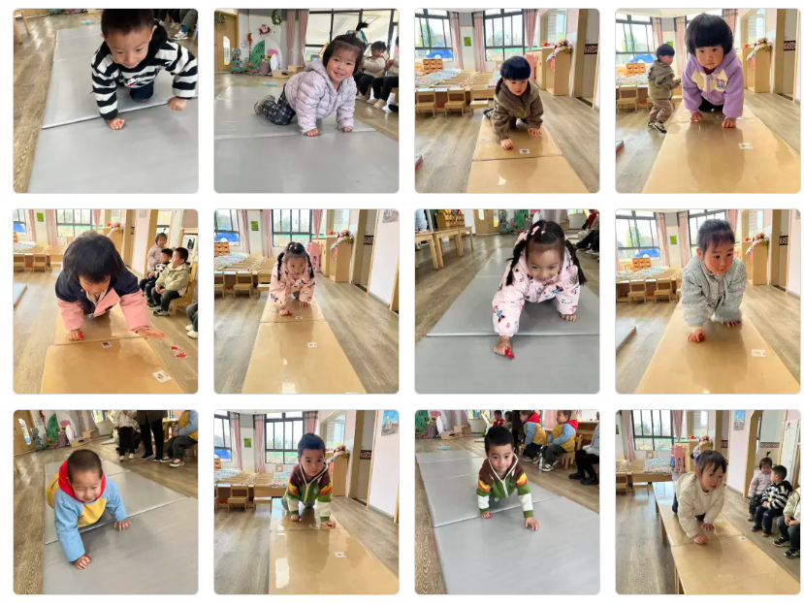

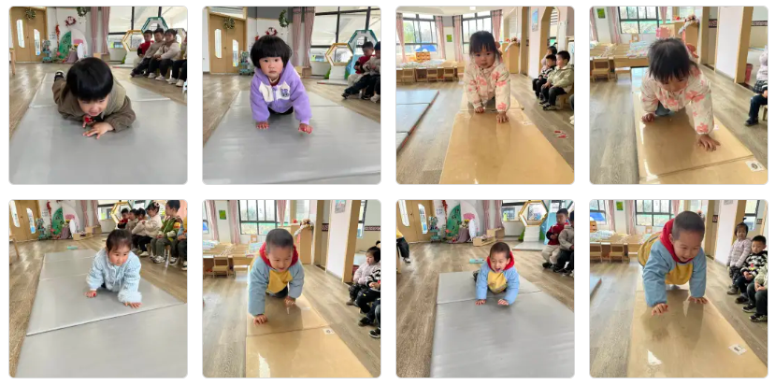

户外游戏

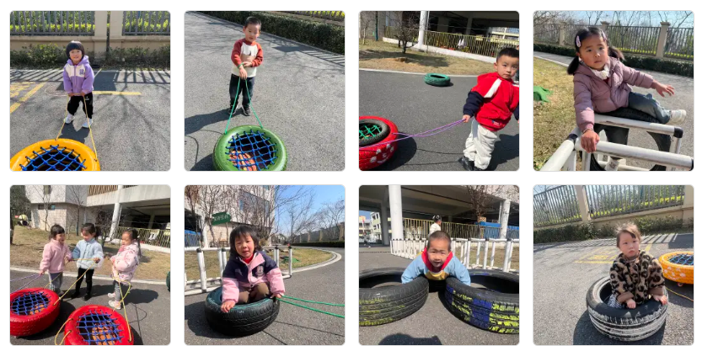上午宝宝们开展了趣味轮胎车的游戏，他们一起游戏，一人拉车，一人坐车，逐渐知道相互轮流游戏的意识。

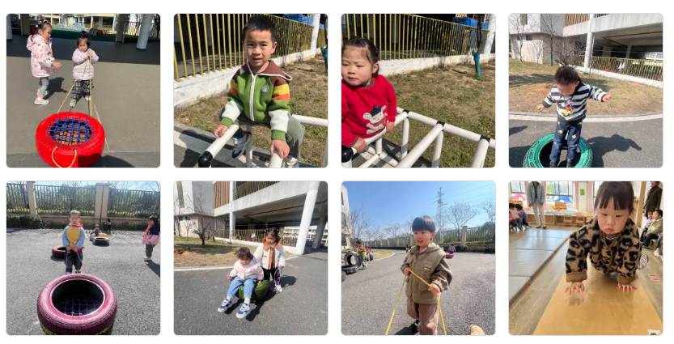

（还有照片在一起长大APP）

今日食谱

早上：鲜牛奶、奶香小馒头；

中午：藜麦饭、炒猪肝、春日合菜、鸡毛菜菌菇汤；

下午：小米南瓜红枣粥、香蕉、龙眼。

温馨提示

本周天气温度早晚温差较大，家长给孩子穿衣服方面，注意里外衣服薄厚度哦！